

天地卫通小程序
使用说明书

V1.2.1
Revision Record 修订记录
Date  修订日期 | Revision Version  修订版本 | Sec No.  修改章节 | Change Description  修改描述 | Author  作者 | Examine  审核
2023/08/07 | V1.0.0 | / | 创建文档 | TMN
2025/09/05 | V1.1.0 | / | 功能优化、新增功能补充 | TMN
2026/04/21 | V1.1.1 | / | 功能优化、新增功能补充 | TMN
2026/07/28 | V1.2.1 | / | 功能优化、新增功能补充 | TMN

目录
1. 登录 1
2. 控制台 2
2.1. 查询区域内的设备数量 2
2.2. 设备搜索 3
3. 通信信息 3
3.1. 普通通信 3
3.1.1. 设备的分享与关注 4
3.1.2. 消息免打扰 5
3.1.3. 关注好友 5
3.1.4. 报警信息 6
3.1.5. 报平安信息 6
3.2. 求救群聊 7
3.2.1. 群聊创建 7
3.2.2. 求救通信 8
3.2.3. 消息状态标识 10
3.2.4. 群内已读/未读查看 10
3.2.5. 通信扣费说明 11
3.2.6. 套餐管理 12
3.2.7. 群管理 14
3.2.8. 结束救援 15
3.3. 对讲群 16
3.3.1. 创建对讲群 17
3.3.2. 邀请成员入群 18
3.3.3. 群聊收听与消息状态 19
3.3.4. 成员位置 20
3.3.5. 套餐与扣费说明 21
3.3.6. 群管理与结束群组 22
3.3.7. 与求救群聊的区别 23
4. 设备管理 23
4.1. 设备的添加 23
4.1.1. 扫码绑定 23
4.1.2. 手动输入SN码 23
4.2. 设备的编辑 24
4.3. 实时追踪 25
4.4. 轨迹回放 25
4.5. 分组管理 26
4.6. 奥维账号绑定 28
5. 我的信息 29
5.1. 实名认证 29
5.2. 我的套餐 30
5.3. 我的订单 30
5.4. 账号信息 31
5.5. 紧急联系人 32
5.6. 我的云平台 33
5.7. 我关注的云平台 33
5.8. 设备订阅 34
5.9. 短信链接关注设备 35
5.10. 通知字段数量限制 35
5.11. 星豆账户 36
5.11.1. 查看星豆余额与明细 36
5.11.2. 星豆充值 37
5.11.3. 使用注意 38
6. 联系我们 38

登录
微信搜索【天地卫通】小程序，或通过好友分享链接进入。进入后显示欢迎页「您好，欢迎使用 天地卫通小程序」。登录页提供「微信登录/注册」「账号登录」两个页签，以及底部「游客模式登录体验」入口。
一、微信登录/注册（推荐）
1、在「微信登录/注册」页签下，先选择账号类型：个人账号或企业账号（必选其一；选中后右侧显示勾选标识）。个人账号与企业账号相互独立，请按实际使用场景选择。
2、勾选「我已阅读并同意《用户协议》和《隐私政策》」（可点击蓝色链接查看全文）。未勾选时，「同意协议并手机号快捷登录/注册」按钮为置灰不可用状态。
3、勾选协议后，点击「同意协议并手机号快捷登录/注册」，按微信提示授权手机号完成登录或注册。若该手机号尚未注册，系统将按所选账号类型完成注册并登录；若已注册，则直接登录对应账号。
注意：企业账号需由管理人员创建后方可正常登录；请保证微信已绑定可用手机号以便完成授权。
二、账号登录
如已有账号，可切换至「账号登录」页签，按页面提示输入账号信息完成登录（具体字段以页面展示为准）。首次使用或无账号时，建议使用「微信登录/注册」。
三、游客模式
如仅需临时体验，可点击页面底部「游客模式登录体验」，无需注册即可进入体验流程。游客模式下可用功能可能受限；涉及设备绑定、对讲群、套餐购买等完整业务时，请使用个人账号或企业账号正式登录。

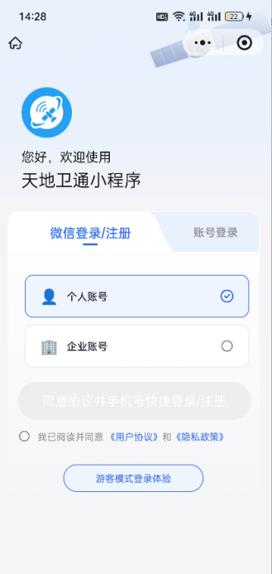

控制台

查询区域内的设备数量
请点击【区域】按钮，随后在屏幕上通过【双指缩放地图】操作以调整框选区域，从而进行区域设备的查询。若需退出此功能，请再次点击【区域】按钮。
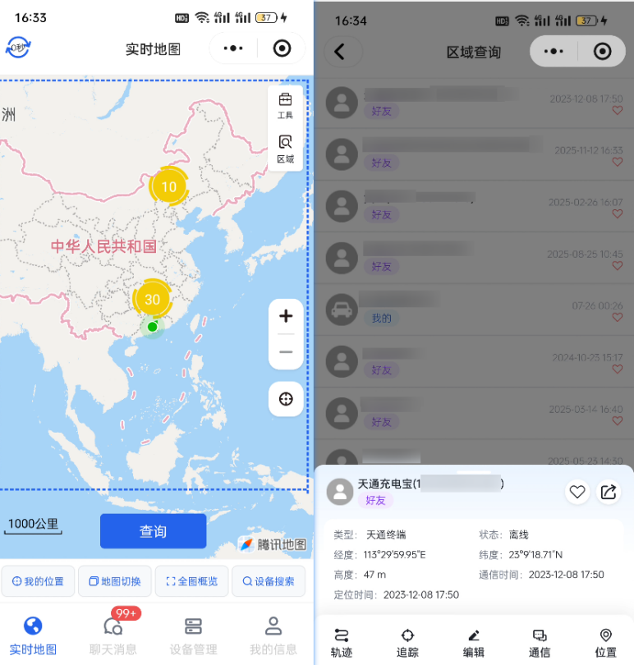

设备搜索
在「实时地图」界面，可通过设备搜索快速定位指定设备。支持按设备名称或设备编号（SN）检索；选中结果后，地图将自动聚焦至该设备位置，并弹出设备详情面板。
操作步骤：
1、进入底部导航「实时地图」，在地图下方工具栏点击【设备搜索】。
2、在「设备列表」页顶部的搜索框中输入设备名称或设备编号（如 SN 码）；可按需切换筛选条件（如「全部」），在搜索结果中点击目标设备。
3、系统自动返回「实时地图」并定位至该设备所在位置，底部弹出设备详情面板，可查看类型、状态、经纬度、高度、速度、方向、通信时间、定位时间等信息；可通过【轨迹】【追踪】【编辑】【通信】等入口继续操作。
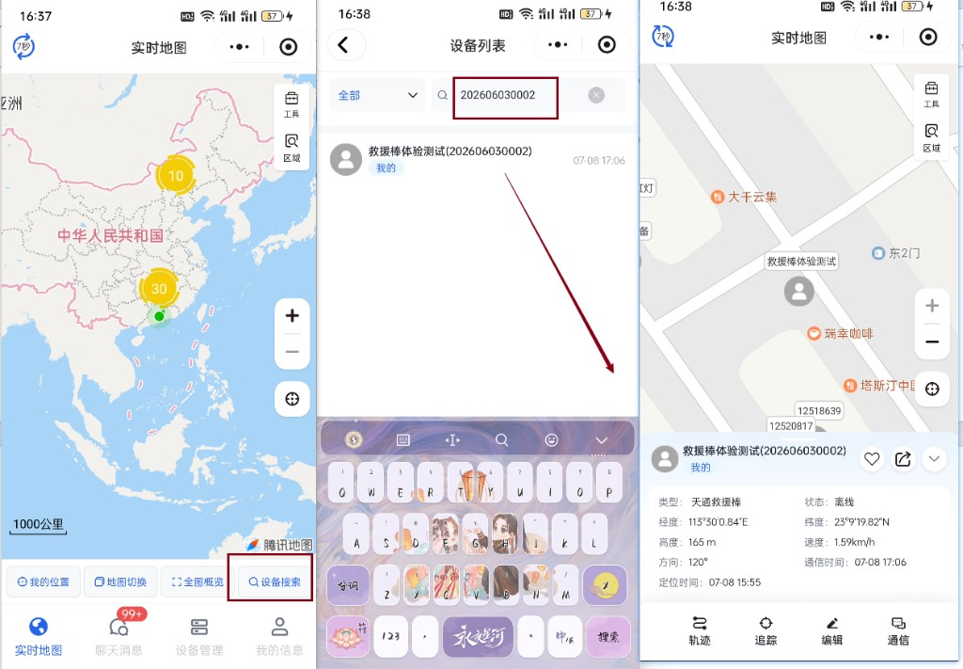

通信信息

普通通信
通信信息模块默认展示【聊天信息】模块，聊天主界面显示各设备的一个聊天情况，当设备消息过多时，可通模糊/精准查询具体设备的消息。
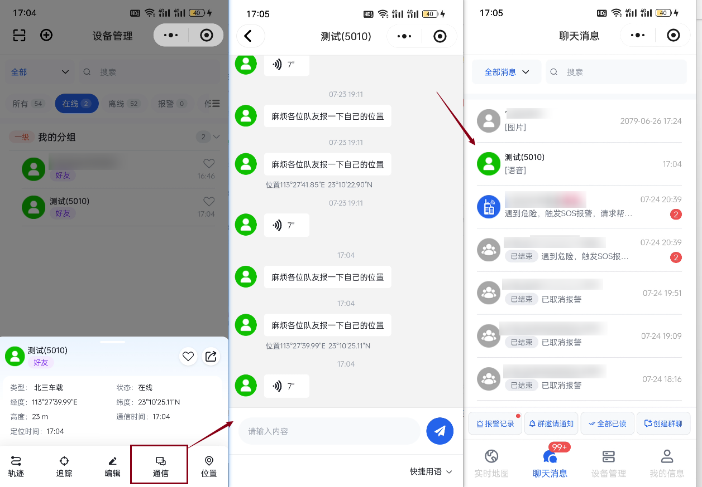
聊天信息列表中，长按设备消息会弹出操作弹窗，可对设备进行分享、收藏、消息免打扰、编辑、关注好友等操作。
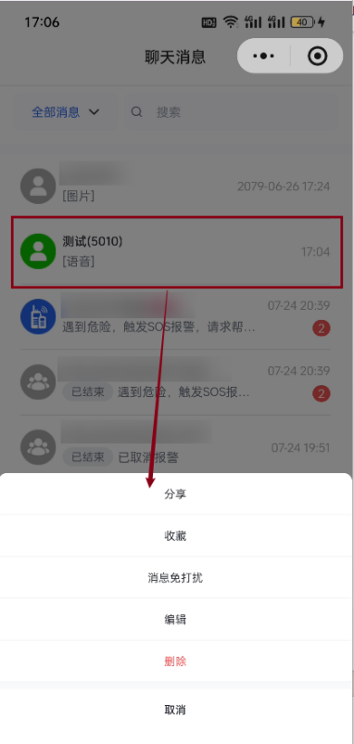

    - 设备的分享与关注
绑定者将设备关注链接分享给好友，好友点击该链接后，即可订阅并关注该好友的动态通知。
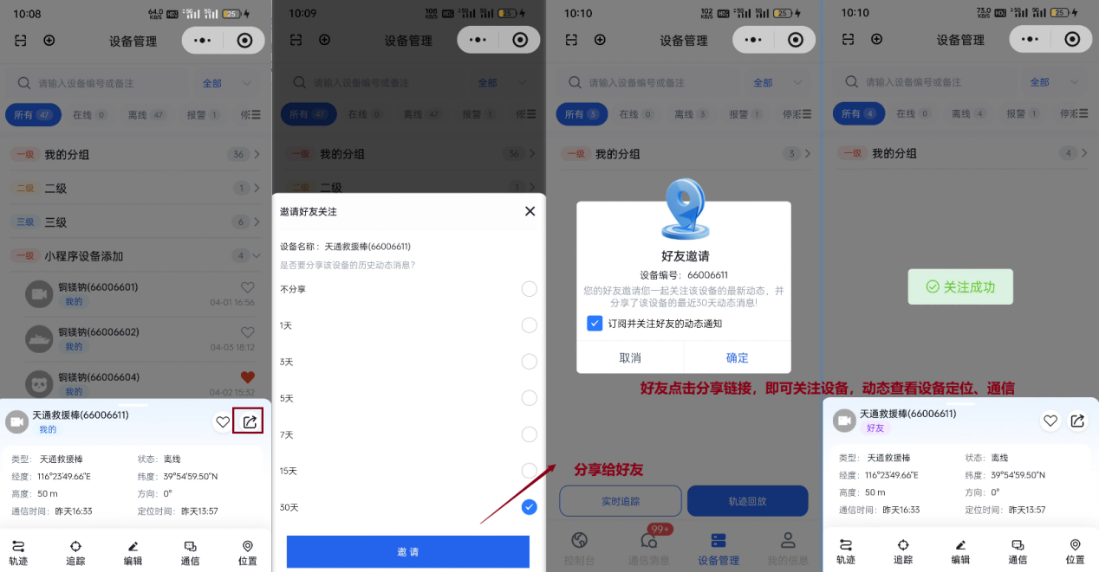
    - 消息免打扰
用户可自由设置消息是否开启免打扰模式。开启免打扰后，将不会接收到任何类型的通知。然而，已接收的消息仍可在聊天室内正常查看。
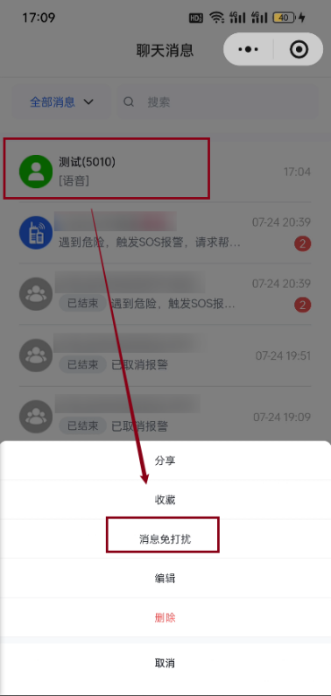
    - 关注好友
只有设备管理中无设备，但又有记录存在于聊天消息中，此时，长按设备聊天记录，点击弹窗中的关注好友，可重新关注该设备，之后可在设备管理中查看到。
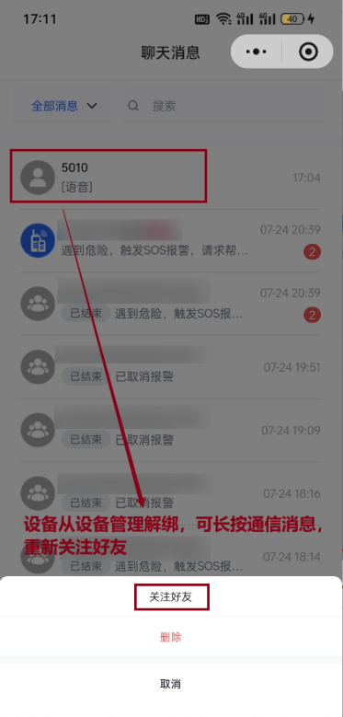
    - 报警信息
可查看各设备的一个报警详情并对其进行处理。
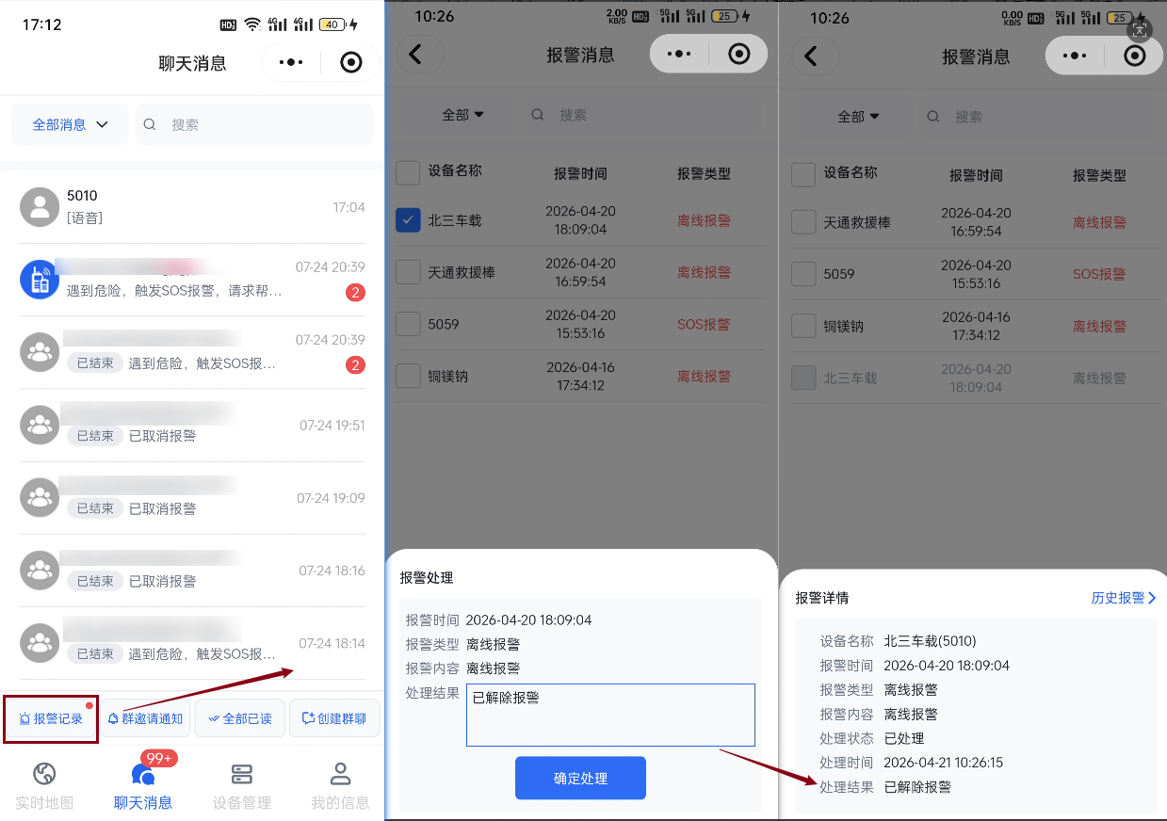
    - 报平安信息
可查看各设备的一个报平安详情并对其进行处理，【报平安详情】页面的位置信息展示取决于用户是否上报自己的地理位置。
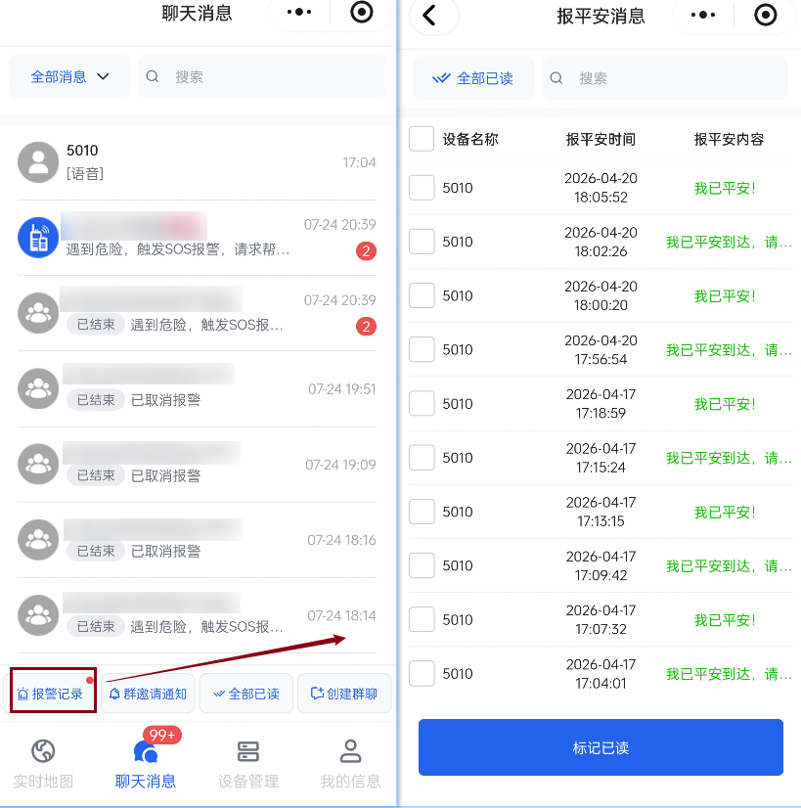

求救群聊
设备触发SOS报警时，系统自动创建救援群聊，纳入设备持有者、紧急联系人和救援人员，实现实时通信与协调。通过群聊用户可以：接收设备状态和位置信息；与成员文本或语音沟通，协调救援；查看套餐余额；邀请新救援人员；救援后关闭群聊结束响应。
注意：当前仅天通救援棒这一设备类型独有求救群聊功能
    - 群聊创建
天通救援棒触发报警，平台会将设备、设备个人绑定者、设置的紧急联系人、最低等级的企业绑定者拉入求救群聊。
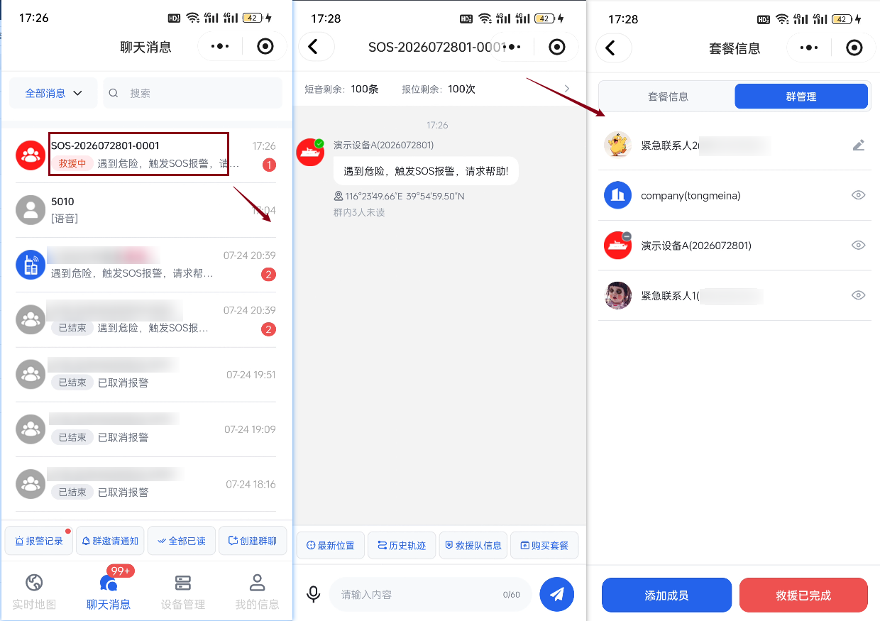
    - 求救通信
求救群聊内的通信分为两个方向：终端设备上报语音消息，群内成员下发文本/语音消息。两者共同构成完整的应急通信链路。
- 终端上报语音（设备→群聊）
当应急救援棒设备主动发送语音消息时，群内所有成员都能收到。
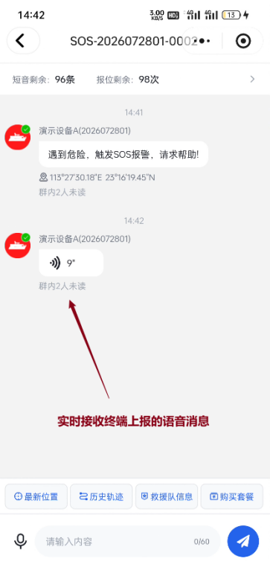
- 群内下发文本/语音（群内成员→设备）
群内成员（个人账号、紧急联系人、管理员等）可以向设备下发文本或语音消息：
下发文本消息：
进入SOS求救群聊 → 点击底部输入框，弹出键盘 → 输入要发送的文字内容（单条最多60字） → 点击右侧「发送」按钮 → 消息发送至群内，设备端可收到文字提示
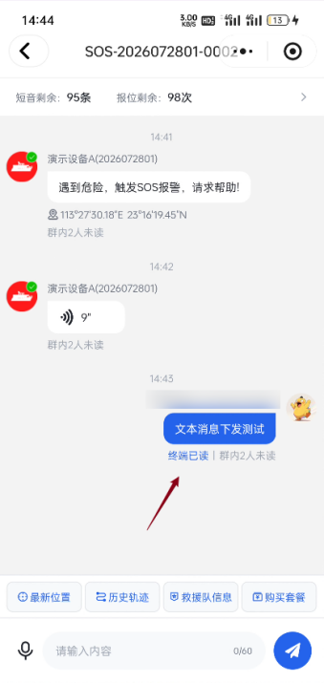
下发语音消息:
点击「按住说话」按钮并长按不放 → 对着手机说话进行录音（界面上方显示录音时长 → 录音过程中可向右滑动取消（松开手指前向上滑） → 松开手指完成录音，语音自动发送 → 设备端收到语音消息，可自动播放
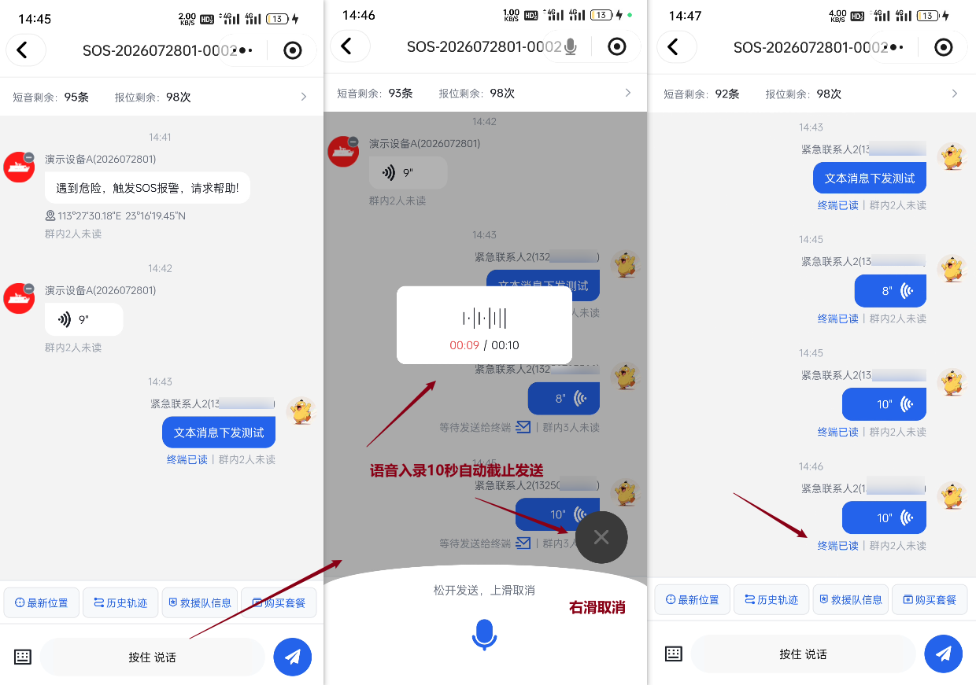
    - 消息状态标识
求救群聊内下发的文本、语音消息，消息存在6种状态，含有解析如下：
状态 | 含义
等待发送至终端 | 消息已创建，等待发给终端
发送至终端中 | 正在通过 TCP/卫星链路下发
终端未读 | 已送达终端，终端还没看
终端已读 | 发送过程中出了错
下发至终端失败 | 外部原因导致消息下发失败
已取消 | 终端查看了消息

    - 群内已读/未读查看
在群聊中点击历史消息，可查看已读和未读成员名单，帮助确认救援信息是否传达给所有相关人员，确保紧急情况下沟通有效和信息覆盖全面。
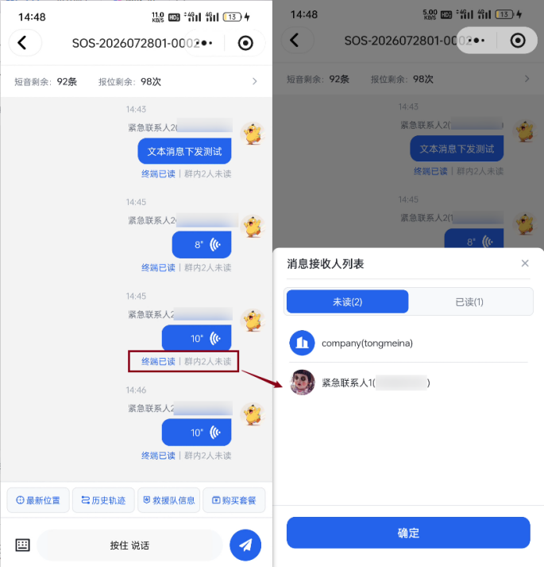
    - 通信扣费说明
求救群聊内的消息通信会消耗设备套餐额度。套餐绑定在设备上，包含两个相互独立的子池：短音（条）与报位（次）。语音/文本消耗短音，位置消耗报位，二者不可互相借用。扣费顺序：子池有余量时优先扣套餐；子池耗尽后再扣对应账号星豆（企业设备扣企业一级账号星豆，个人设备扣个人账号星豆）。套餐与星豆均不足时，个人设备与企业设备处理不同，见下文「资源不足时的处理」。以下为详细扣费规则：
终端上报扣费
上报类型 | 扣费规则 | 备注
终端上报语音 | 优先扣减短音子池 | 设备每发送一条语音消息，通常扣 1 条短音；短音耗尽后扣对应账号星豆
终端上报位置 | 优先扣减报位子池 | 位置上报消耗报位额度（单位：次）；子池耗尽后扣对应账号星豆。同一设备若同时处于求救群聊与对讲群，报位按规则只扣一次，不因双群并行而重复扣费。
群内下发扣费
下发类型 | 扣费规则 | 备注
下发文本消息 | 优先扣减短音子池 | 每条文本消息通常扣 1 条短音；短音耗尽后扣对应账号星豆
下发语音消息 | 优先扣减短音子池 | 每条语音消息通常扣 1 条短音；短音耗尽后扣对应账号星豆
下发失败/已取消消息 | 已消耗额度自动返还 | 仅因设备离线/超时/主动取消导致的失败可回退
资源不足时的处理：
1、个人设备：对应类型套餐子池与个人账号星豆均用尽后，该类型通信进入封禁状态，消息无法下发至终端（短音不足影响语音/文本，报位不足影响位置类，二者独立封禁）。需购买对应套餐或充值星豆后方可恢复。
2、企业设备：对应类型套餐与一级账号星豆不足时，不以通信费直接封禁，可继续下发并累计欠费（欠费可累加）。后续通过购买对应套餐回填子池、一级账号星豆冲抵或线下核销等方式处理（详见「星豆账户」）。
3、套餐子池出现负数时，需购买对应套餐回填；与星豆冲抵欠费是不同路径，二者不可混用。
注意：企业设备绑定一级账号；个人设备绑定个人账号，无一级账号。个人封禁后无法下发；企业可欠费累加继续使用。
    - 套餐管理
套餐管理用于查看设备当前短音/报位余额、购买或续费套餐，以及查阅套餐使用明细。套餐绑定在设备上；扣费优先级与资源不足处理见「3.2.5 通信扣费说明」。
      - 套餐余额查看
操作步骤：
1、进入 SOS 求救群聊 → 点击顶部「套餐信息」入口。
2、在套餐信息页查看当前设备关联的短音余额（条）与报位余额（次），以及是否处于欠费提示状态。
说明：若页面顶部出现欠费/资源不足提示：个人设备通常表示对应类型已封禁、无法下发；企业设备表示可继续使用但欠费在累加。细则见「3.2.5 通信扣费说明」，补充资源见「3.2.6.2 套餐购买」。
      - 套餐购买
使用求救通信功能前，需要为设备购买合适的套餐。套餐包含两个相互独立的子池：短音（条，用于语音/文本）和报位（次，用于定位）。
购买方式存在两种：
方式A：进入求救群聊，点击「购买套餐」→ 自定义选择套餐 → 创建订单 → 微信支付 → 支付成功后，所购套餐可在「套餐信息」中直接查看
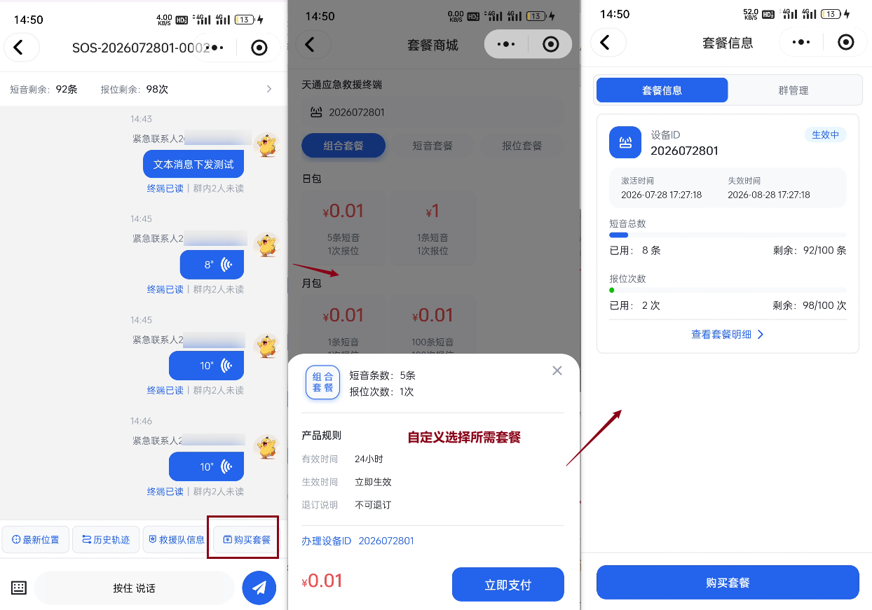
方式B：点击「我的信息」→「套餐商城」入口→ 在设备选择列表中找到对应的设备，点击选中该设备 → 自定义选择套餐 → 创建订单 → 微信支付 → 支付成功后，所购套餐可在「我的套餐」中直接查看
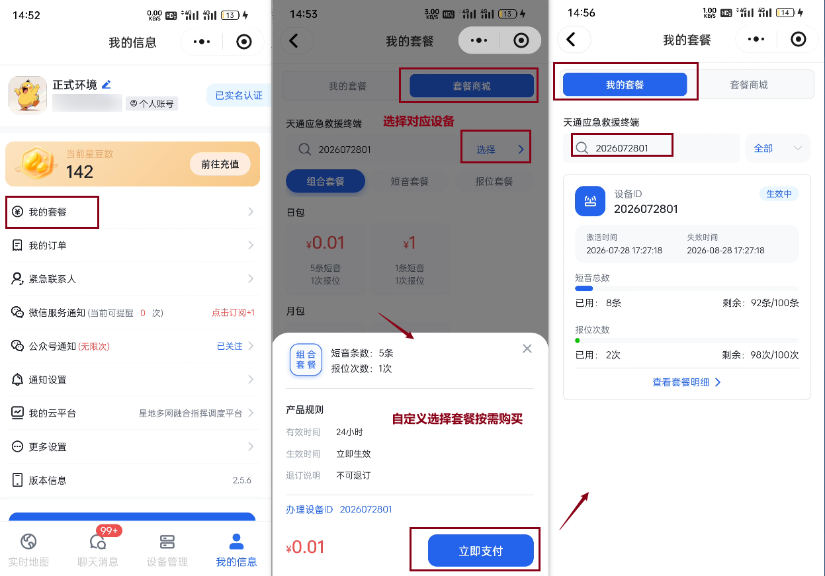

      - 套餐明细
在「套餐信息」→「套餐明细」中可查看每条消息的发送记录（时间、类型、状态、额度变动）、报位记录（时间、位置、是否扣费）、回退记录（失败消息的额度返还明细）以及剩余额度汇总。
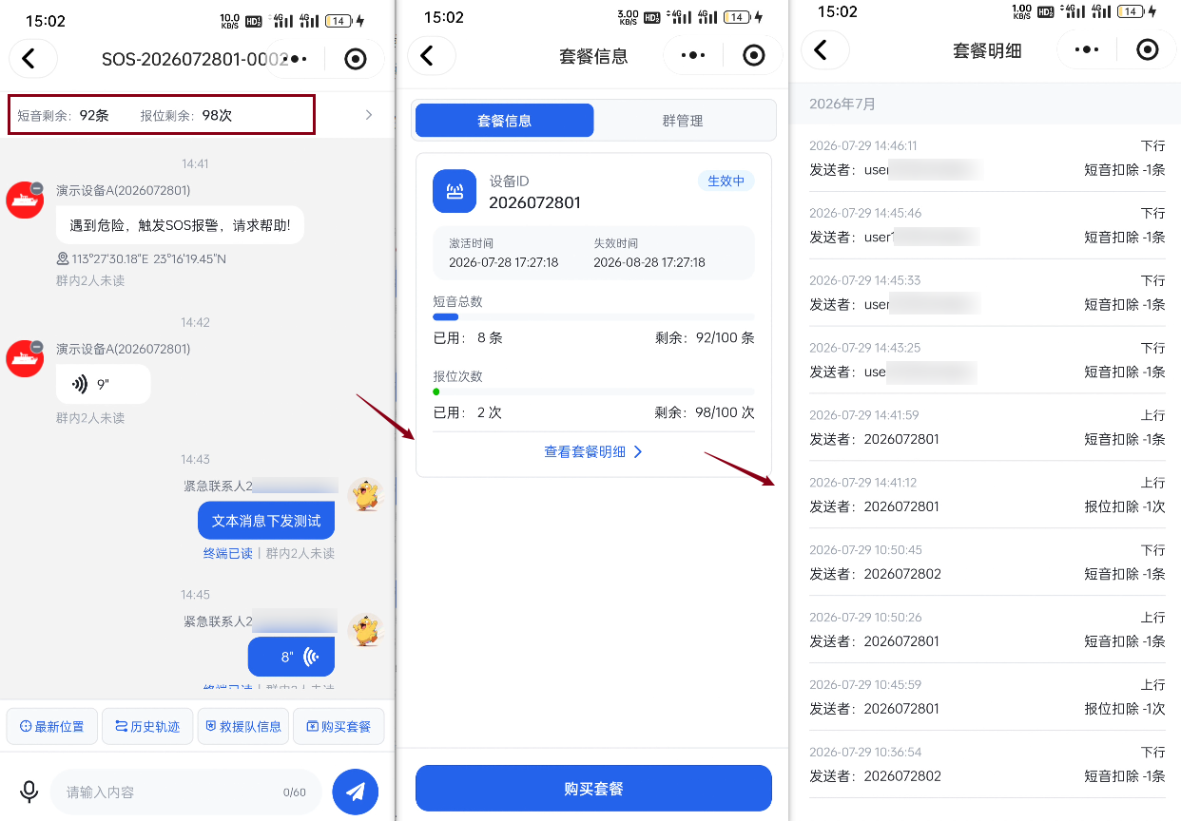
    - 群管理
在求救群聊中，点击聊天窗口顶部的「套餐余额」入口，即可进入群管理页面。群管理包含成员查看、添加成员、修改昵称、救援完成等功能。
- 查看群成员列表
在群管理页面，可以查看当前求救群聊的所有参与者，每个群成员都可以修改自己在当前群内的显示昵称。
- 添加群成员
为了协调更多救援力量，可以将新成员加入求救群聊，新入群的成员可查看群内历史消息。
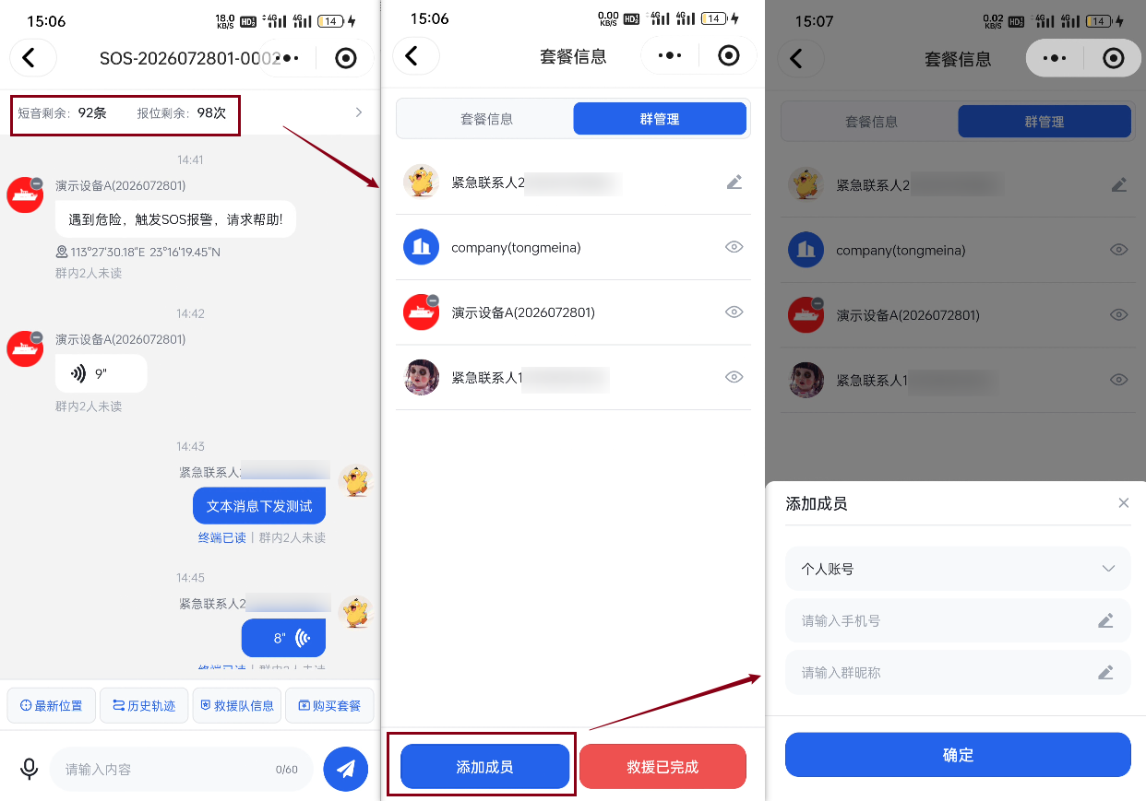
    - 结束救援
当险情解除、设备用户报平安后，需要结束本次应急响应，关闭求救群聊。
当救援任务完成后，求救群聊由「救援中」→ 「已结束」，群内禁止所有成员继续发送消息，处于等待发送至终端的消息，取消发送，原路退回额度。
触发救援完成的方式
方式A：设备用户主动取消报警
方式B：群聊最后一条消息超过 3 天无新消息（自动触发）
方式C：设备绑定者手动点击求救群聊内的「救援已完成」按钮
方式D：设备绑定者主动处理报警信息
方式E：设备个人绑定者主动解绑设备
- 手动标记完成（设备绑定者）
方式C：进入求救群聊，点击「群管理」→ 点击「救援已完成」按钮 → 群聊状态变更为「救援完成」
方式D：进入「通信消息」→ 切换至「普通通信」→ 进入「报警消息」→ 设备绑定者处理救援棒触发的报警 → 群聊状态变更为「救援完成」
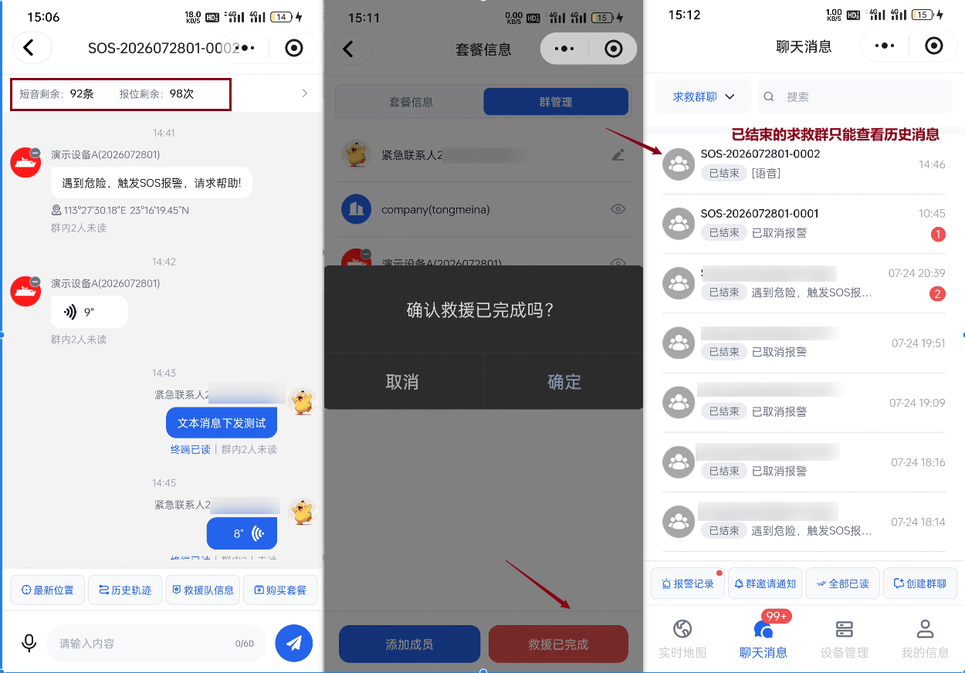

对讲群
二期新增「常驻对讲群」能力，面向日常对讲协作场景（与 SOS 求救群聊相互独立，可同时存在）。对讲群仅支持天通救援棒作为群成员设备；小程序端以收听与管理为主，终端负责发送语音/位置，账号侧不提供对讲输入框。
通过对讲群，用户可以：创建/管理对讲群；邀请设备入群；实时收听终端上报的语音消息；查看成员位置；为群内设备购买套餐；在任务结束后结束群组并保留历史只读查看。
注意：当前仅天通救援棒可作为对讲群成员设备。
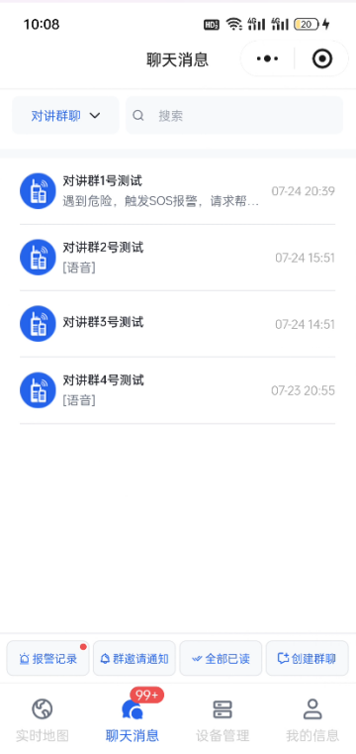
    - 创建对讲群
个人账号与企业账号（含一/二/三级）均可创建对讲群，创建成功后该账号自动成为群主。个人账号默认成员上限 5 台设备，企业账号默认上限 100 台设备（以后台配置为准，且仅对新群生效）。同一手机号下的个人身份与企业身份完全隔离，对讲群互不可见。
操作步骤：
1、进入「通信信息」→ 消息列表，点击「+」→ 选择「创建对讲群」。
2、输入群名称（长度 1～15 个字符；同一账号下不可重名；不同账号之间允许重名）。
3、若后台开启创建扣费：页面展示创建费用；星豆不足时弹出充值引导，不会创建也不会扣费。个人账号默认扣费20星豆（以后台为准）；企业账号默认创建费用常为 0（免扣，以后台为准）。
4、确认创建。创建成功后，群出现在列表中，当前账号成为群主。若已扣费但创建失败，系统自动退还星豆。
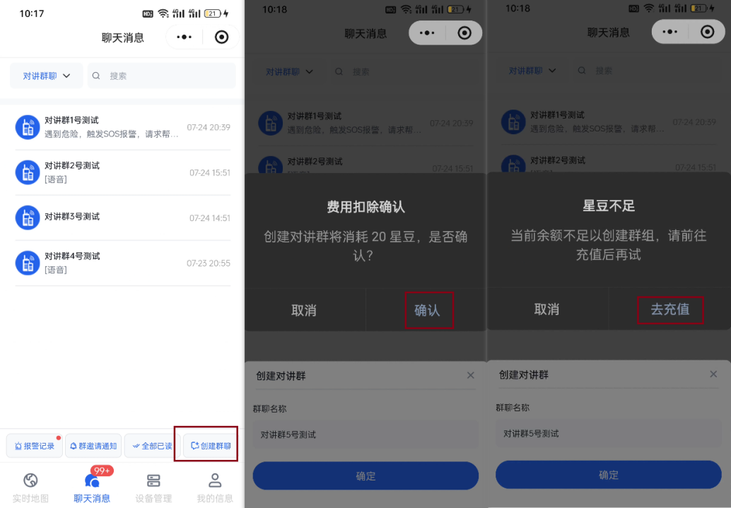
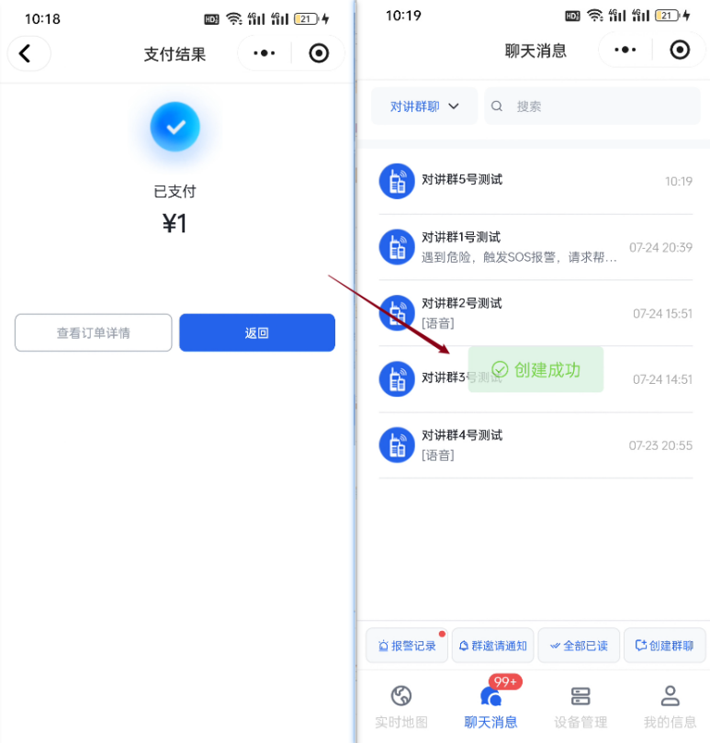
    - 邀请成员入群
群主可为对讲群添加成员设备。自己的设备或企业名下设备可直接入群；邀请他人个人设备时，需由设备真正主人确认。一台设备同一时刻仅能处于一个活跃对讲群；接受新邀请入群时，会自动退出原活跃群并加入新群。
操作步骤：
1、进入目标对讲群 → 打开群信息/群管理 → 点击「添加成员」（仅群主可见）。
2、选择要加入的设备（可批量选择）。
3、确认邀请。邀请发出时将按后台规则扣除邀请方账号星豆；邀请失败、对方拒绝或超时未处理时，按后台退还开关退还星豆。移除成员或设备换群，已扣邀请费用一般不退还。
注意：批量邀请时，任一设备邀请失败将导致整批失败；同一设备被多人并发邀请时，仅竞争成功的一方入群，其余邀请失效并退款。
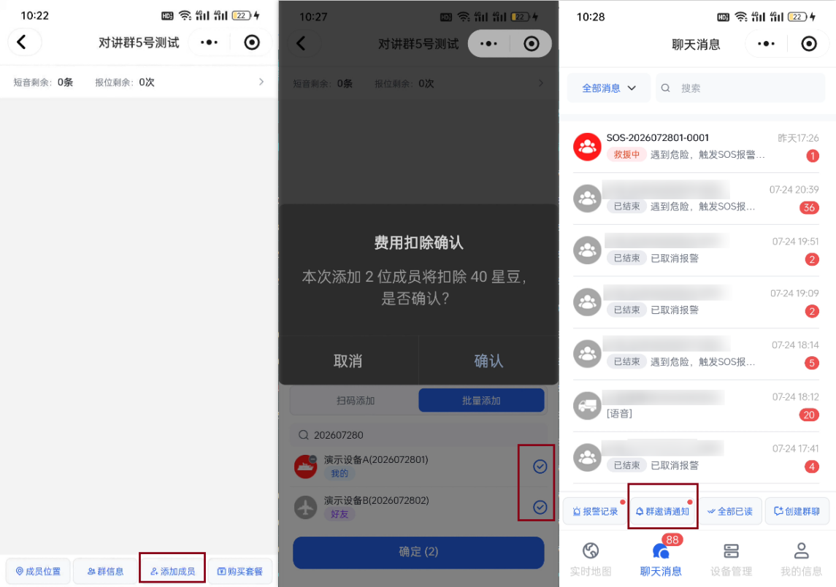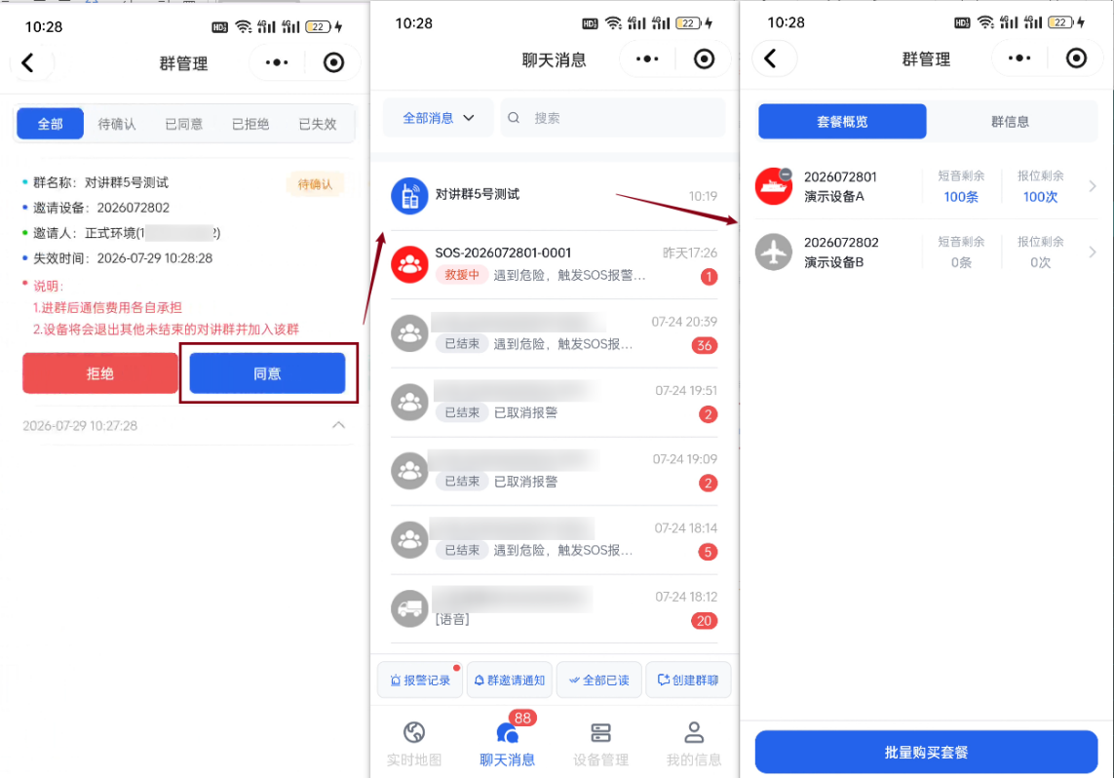
    - 群聊收听与消息状态
对讲群聊天窗口为「纯监听」界面：小程序账号不能在群内直接输入文字或录音下发；语音与位置由终端设备上报后，在群内展示供成员收听与查看。
收听语音消息（重要）：
1、进入对讲群，在消息列表中找到语音气泡。
2、点击语音消息进行播放，确认可以出声。
3、请同时确认：实时新消息可播放；重新进入群聊或翻看历史消息后仍可播放；播放内容清晰可辨。
注意：仅看到「消息已接收/已展示」不等于对讲成功。请务必试听确认「可听且清晰」。若有消息但无声音、或声音不清晰，请及时反馈技术支持。
消息状态一般包括：等待下发中 → 未读（已下发待终端回执）→ 已读（终端回执）。链路失败、超时无回执、接收设备资源不足或中途离群等情形可能显示为失败。说明：账号打开小程序页面本身不会改变终端侧已读状态。
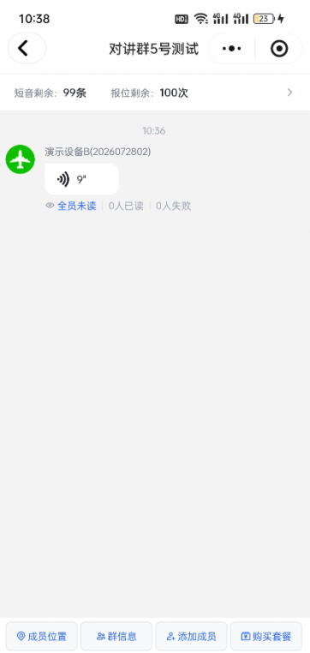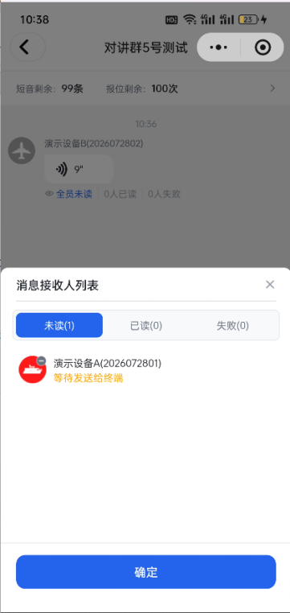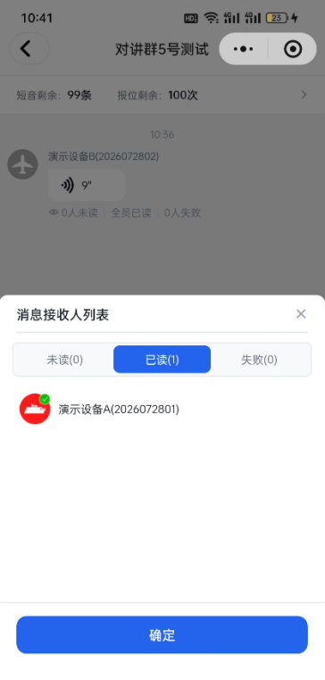
    - 成员位置
在对讲群底部可进入「成员位置」，查看群内设备位置。页面通常按约 30 秒刷新；设备离线时展示最后一次已知位置。普通位置上报主要用于更新地图位置，不一定产生对讲群内的位置气泡；带 SOS 标识的位置还会联动求救群聊相关逻辑。
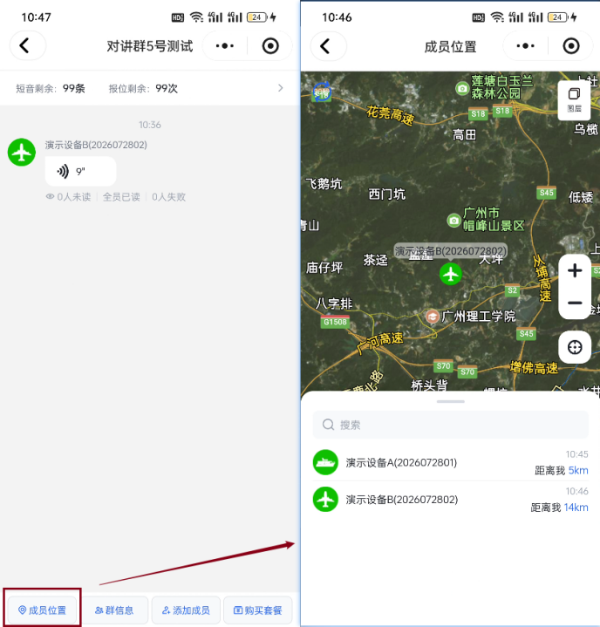
    - 套餐与扣费说明
对讲群通信消耗的是设备套餐额度。套餐绑定在设备上，包含两个相互独立的子池：短音（条）与报位（次）。语音消耗短音，位置消耗报位，二者不可互相借用。子池有余量时优先扣套餐；子池耗尽后，再按设备归属扣对应账号星豆（企业设备扣企业一级账号星豆，个人设备扣个人账号星豆）。
对讲群语音（PTT）扣费要点：
1、发送方终端上行发送语音：通常扣 1 条短音。
2、服务器向其他接收设备下行分发：每台成功接收的设备再扣 1 条短音。
3、个人设备：对应类型套餐与星豆均用尽后进入封禁，消息无法下发；企业设备：资源不足时可欠费累加并继续通信（规则以后台/产品配置为准）。
购买套餐：
方式A：进入对讲群 → 点击「购买套餐」→ 选择设备与套餐 → 创建订单 → 微信支付 → 支付成功后在套餐信息中查看。
方式B：进入「我的信息」→「我的套餐/套餐商城」→ 选择设备与套餐 → 微信支付。
支持为当前群内多台设备批量购买（允许部分成功；已成功设备不因其他设备失败而回滚）。
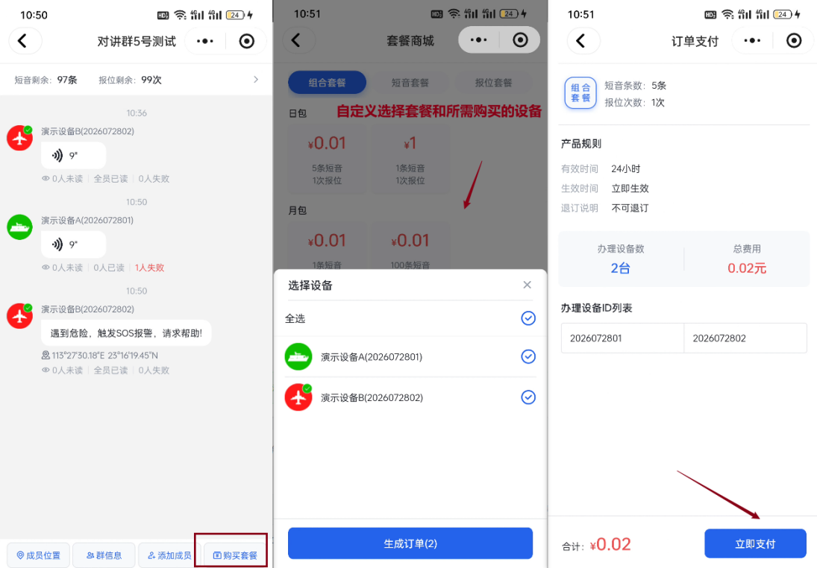
    - 群管理与结束群组
群主可在群信息中管理群名称、成员与邀请记录，并执行「结束群组」。普通成员可查看群信息；退出或被移除后，界面显示已退出且不可再进入该活跃群。
结束群组后：
1、群状态由「活跃」变为「已结束」。
2、禁止继续产生新的对讲通信。
3、群内成员仍可只读查看历史消息。
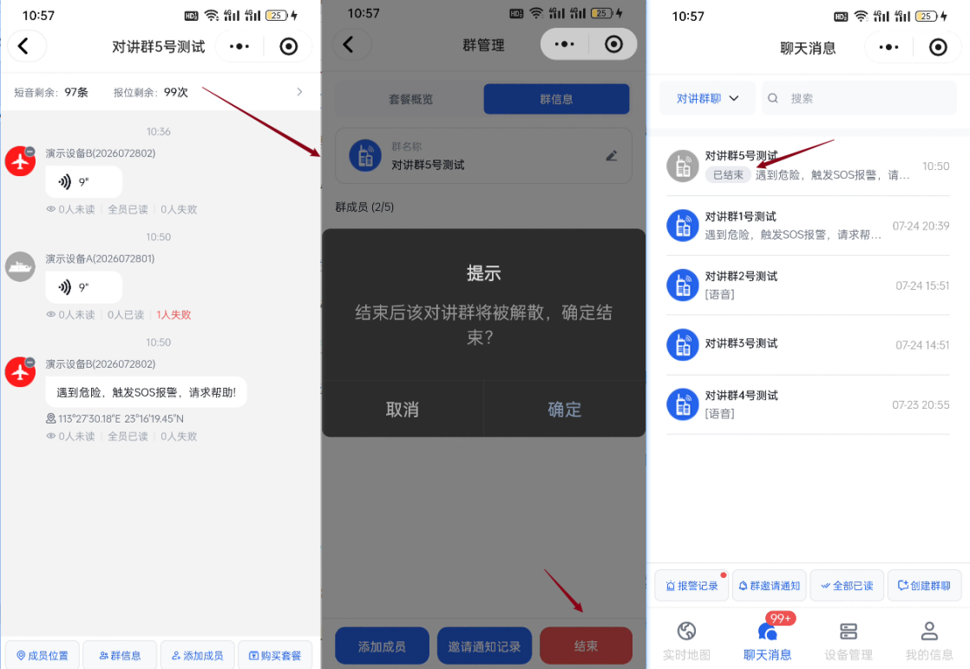
    - 与求救群聊的区别
求救群聊：由设备 SOS 报警自动创建，用于应急救援协同，群内账号可向设备下发文本/语音。
对讲群：由账号主动创建，用于日常对讲协作，小程序端以监听为主，语音由终端发送。
二者可并行：同一设备可同时处于求救流程与对讲群中；相关位置/语音按规则路由。发送设备的报位消耗应按规则只扣一次，不会因为同时进入两个群而重复扣报位。

设备管理

设备的添加
    - 扫码绑定
在微信首页或设备管理页面点击“”，扫描设备二维码。系统识别SN码后弹出确认页面，核对设备信息无误点击“确认绑定”，即可查看设备详情。
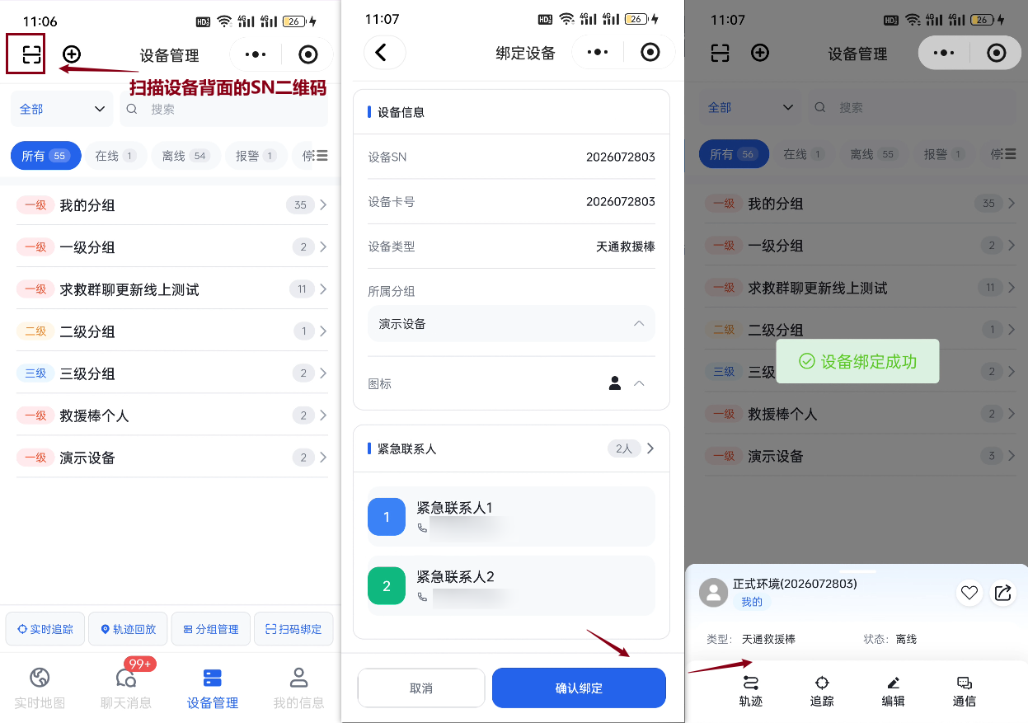
    - 手动输入SN码
在设备管理页面点击“”，输入框中输入SN码，系统识别SN码后弹出确认页面，核对设备信息无误点击“确认绑定”，即可查看设备详情。
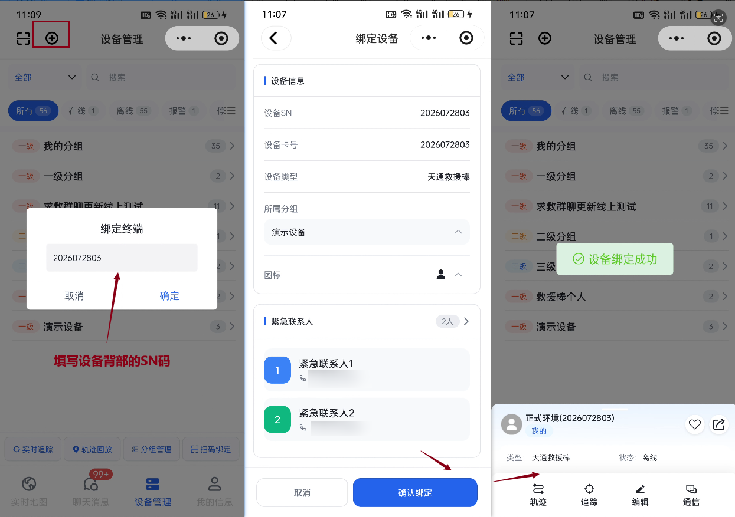

设备的编辑
用户自主绑定的设备（标签为“我的”）：支持编辑备注名称、所属分组、设备类型、使用范围，并可添加自定义字段。
由好友关注的设备（标签为“好友”）：仅允许编辑所属分组。
个人账号将设备绑定至其关注的云平台后，该平台将相应设备标记为该用户的设备（标签为“用户”），此类设备仅支持编辑所属分组。
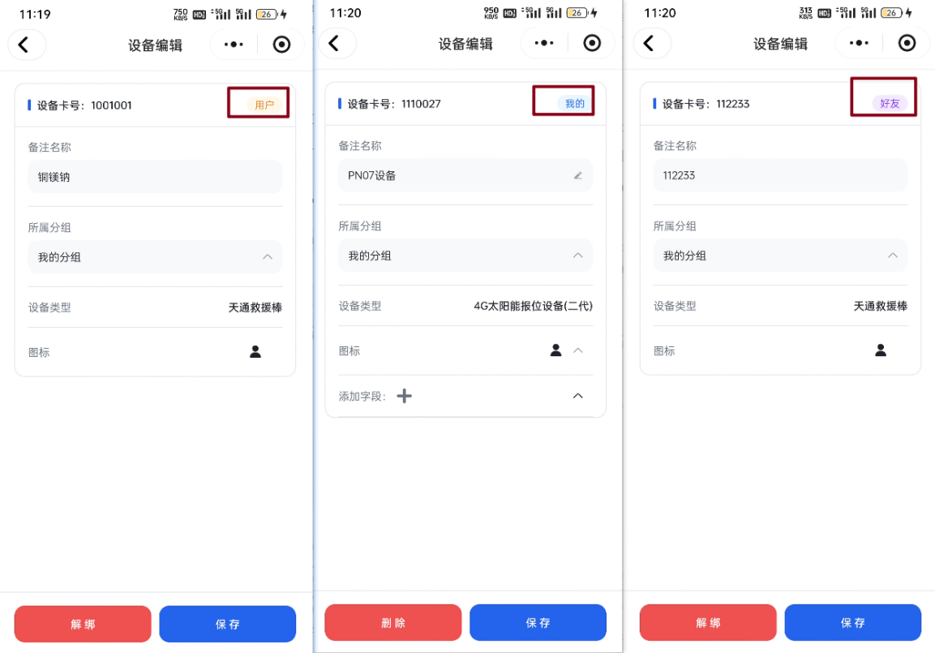

实时追踪
实时追踪功能可实时查看设备的【运动轨迹】【总进程】【总用时】【定位个数】，其中运动轨迹基于经纬度信息绘制而成；点击列表中的具体轨迹点，地图会同步显示该点的详细位置信息。
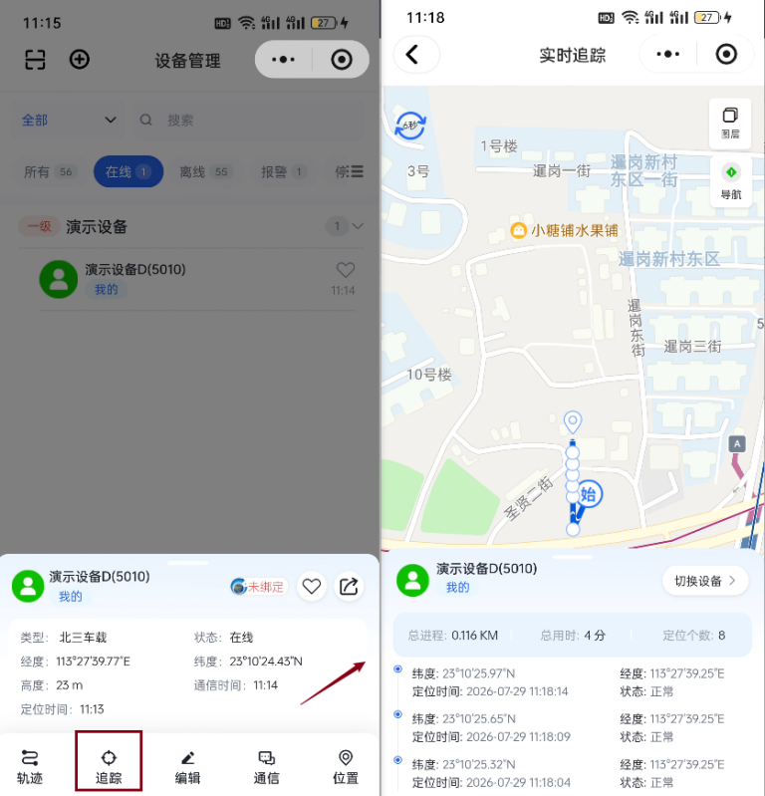

轨迹回放
点击设备的「轨迹回放」功能，可查看该设备不同时间段的历史轨迹；点击历史轨迹列表中的任意轨迹点，地图会同步显示对应轨迹点的详细信息。
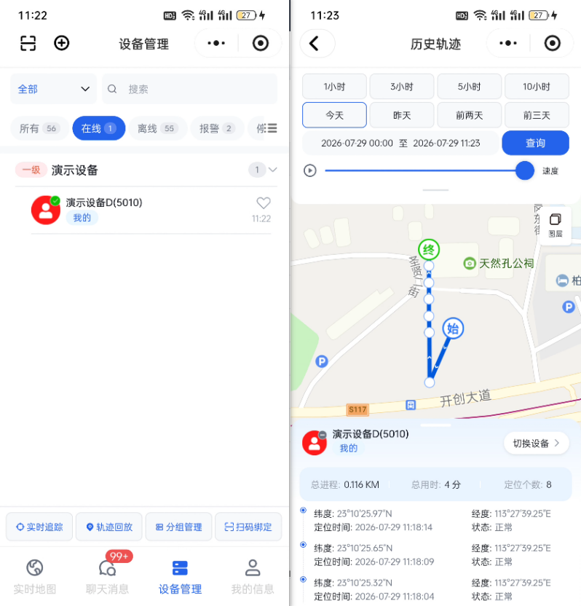

分组管理
「分组管理」用于维护设备列表中的多级分组结构，支持最多三级（一级→二级→三级）。可按区域、项目、队伍等维度组织设备，例如「广东省（一级）→广州市（二级）→天河区（三级）」。设备管理页按分组展示设备数量；将设备划入分组请在「设备的编辑」中设置所属分组。
一、进入分组管理
操作步骤：
1、打开小程序底部「设备管理」页签。
2、在页面下方功能区点击「分组管理」，进入分组管理列表。
3、列表中可查看各级分组名称、层级标签（一级/二级/三级）及展开箭头；设备管理主列表也会按分组展示设备数量。
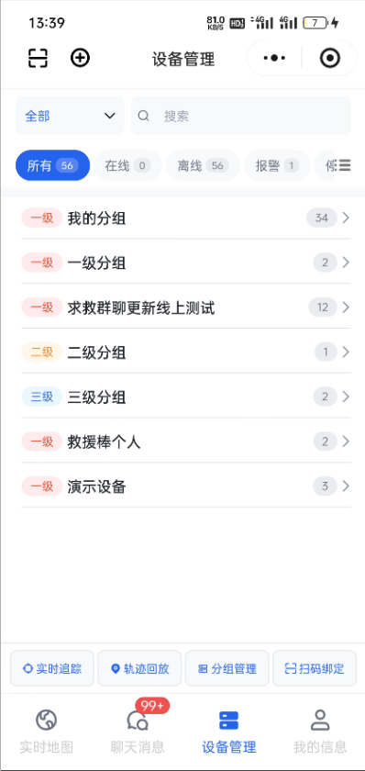
二、新建一级分组
操作步骤：
1、在「分组管理」页右下角点击蓝色「+」按钮。
2、在「新建分组」弹窗中确认层级为「一级」，输入分组名称，点击【确定】。
3、创建成功后，列表中新增该一级分组，可继续为其添加子分组或编辑、删除。
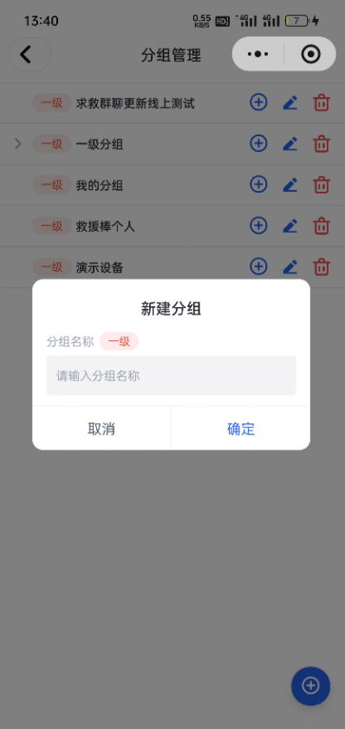
三、新建子分组（二级/三级）
操作步骤：
1、在「分组管理」列表中，找到目标父分组，点击该行右侧蓝色「+」图标。
2、在「新建分组」弹窗中确认自动带出的层级标签（如「二级」）与「所属父分组」，输入子分组名称，点击【确定】。
3、同理可在二级分组下继续新建三级分组；已达三级时通常不再提供「+」新建下级。
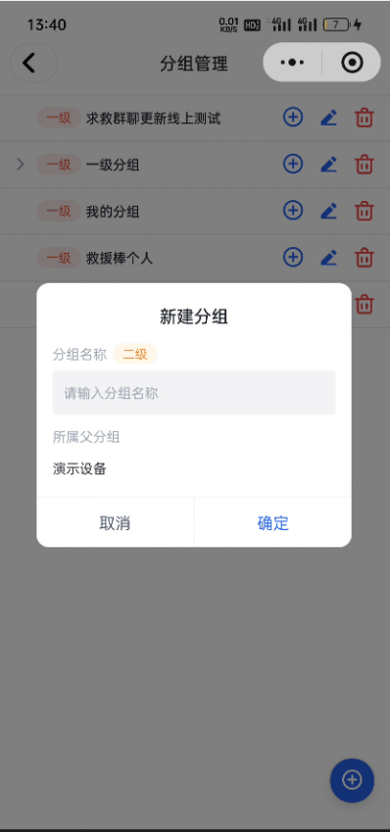
四、编辑与删除分组
操作步骤：
1、编辑：点击分组行右侧蓝色铅笔图标，修改分组名称后保存。
2、删除：点击分组行右侧红色垃圾桶图标，按提示确认后删除该分组。
注意：删除前请确认该分组下无未迁移的子分组或设备归属需求；若分组仍有关联设备，请先在「设备的编辑」中调整所属分组，再执行删除（具体限制以界面提示为准）。

奥维账号绑定
目前只有个人账号中绑定的北三通信终端、北二通信终端、北斗设备支持奥维账号的绑定，设备绑定奥维账户之后，可在奥维互动地图查看到设备的实时轨迹。
- 扫码添加设备时绑定奥维账号
扫码添加设备时，可输入奥维账号发送绑定请求，之后再前往奥维互动地图APP同意绑定申请，返回小程序，可查看到该设备奥维账户已绑定成功。
注意：
- 奥维账号不是奥维互动地图绑定的手机号，而是APP我的信息里面的奥维ID。
- 当小程序绑定与奥维互动地图绑定的手机号为一致时，点击奥维账号绑定，其界面中的奥维账号会自动填充手机号对应的奥维互动地图的奥维ID。
具体操作手册与更多联动功能，可查看以下附件
[金山文档] 天地卫通小程序与奥维互动地图功能关联使用说明书.pdf

我的信息

实名认证
首次使用小程序前，需完成微信授权实名认证，以便使用设备绑定与应急通信功能。
操作步骤：
1、打开微信，搜索「星联应急叫应」小程序并进入
2、点击「我的信息」Tab，进入个人中心页面
3、找到「实名认证」入口，点击「去认证」
4、在弹出的微信授权页面，点击「允许」授权获取实名信息
5、系统自动读取并显示实名认证结果（姓名+身份证号）
6、确认信息无误后，点击「提交认证」完成实名
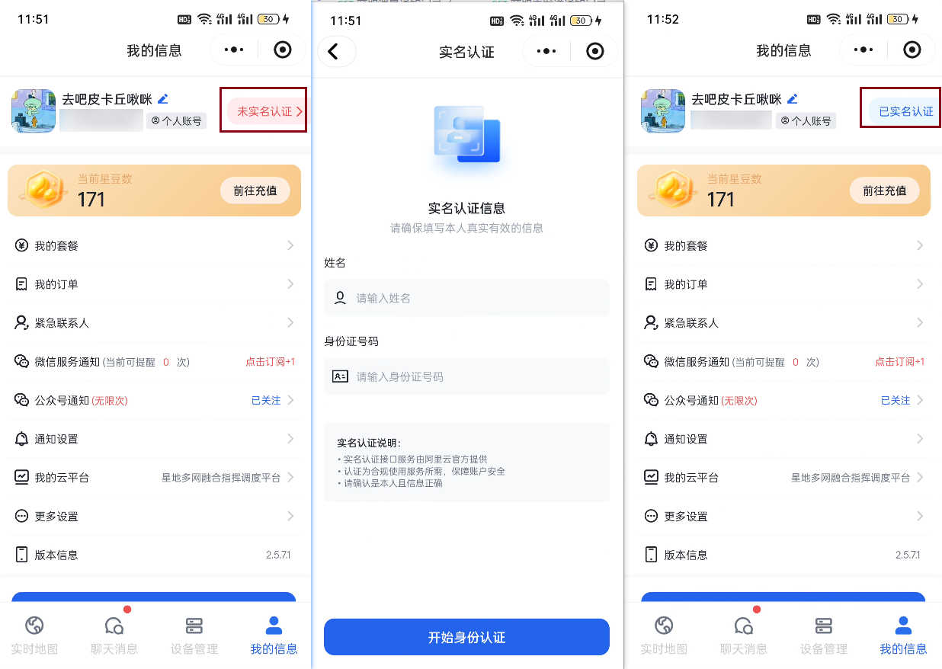

我的套餐
「我的套餐」用于查看当前账号下所有设备的套餐信息、剩余额度以及套餐明细记录。
套餐购买可查看3.2.6.2 套餐购买
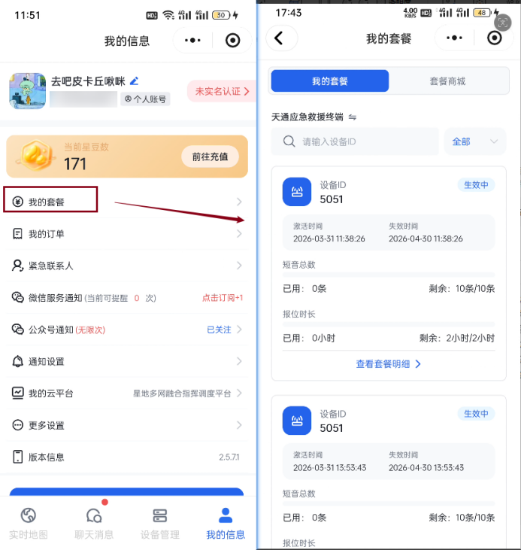

我的订单
「我的订单」用于查看当前账号所有套餐购买记录的订单详情，包括已完成订单和待支付订单。
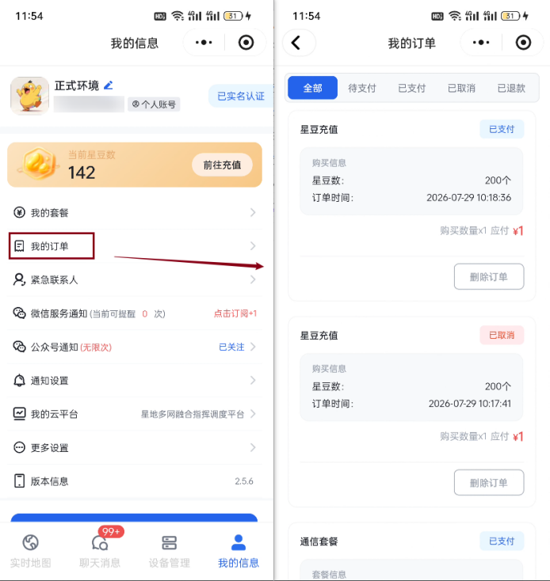

账号信息
目前天地卫通小程序分为两类账号体系，个人账号+企业账号。我的信息模块查看到当前账号所处身份信息。
企业账号采用三级账号体系（一级→二级→三级）的权限分级控制，各级别账号对应的用户管理权限存在明显区分，具体如下：
【一级账号】：拥有最高权限，支持添加/编辑/删除二级账号，支持给二级账号分配对应的设备资源。
【二级账号】：继承一级账号部分权限，可管理下属三级账号，执行设备资源的进一步分配。
【三级账号】：仅拥有基础的操作权限，设备资源需由上级账号（二级账号）分配。
个人账号权限与一级账号同等，拥有最高权限，只是无用户管理权限，且额外增加其余单独功能，如设置紧急联系人、奥维账号绑定、关注云平台、PN07设备激活。
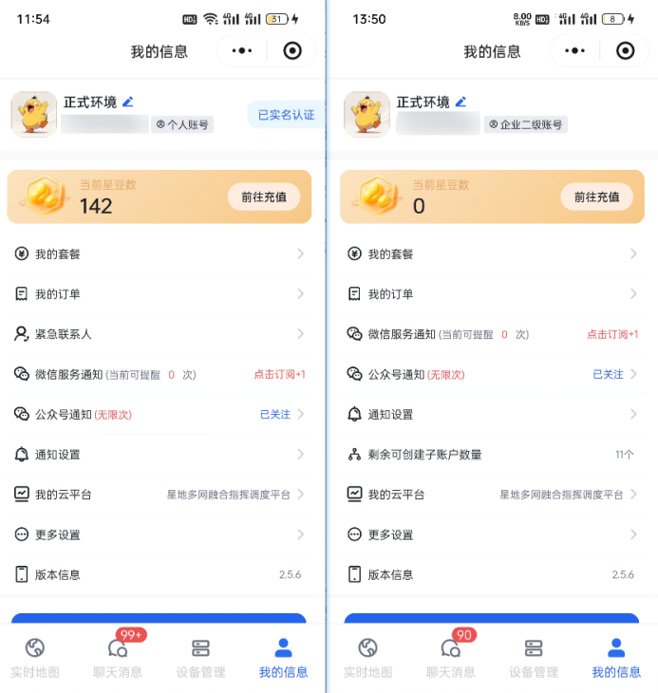

紧急联系人
当设备触发sos报警时会将报警消息发送给紧急联系人，紧急联系人添加方式有两种，一种是通过手动输入联系人名称和联系人手机号，另一种是从电话本手动导入。
点击【通知我的】可查看到有哪些好友把自己设置为紧急联系人，勾选好友信息点击【拒绝】可拒收该好友的相关紧急通知，点击【接收】则可接收该好友的紧急通知。
注意：目前只有个人账号才存在紧急联系人设置入口
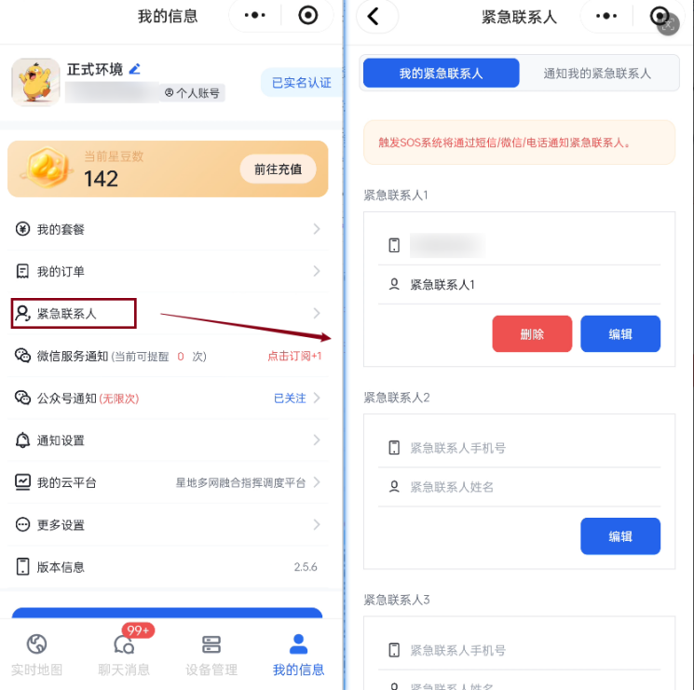

我的云平台
我的信息模块，点击我的云平台，可查看对应云平台账号相关账号详情，即账号类型、账号名称、平台名称、账号初始密码、登录链接。（目前只有一级账号才有平台二维码，其功能主要用于个人账号扫码关注云平台，将设备绑定于云平台，方便云平台对设备进行定位、通信、状态实时监控）
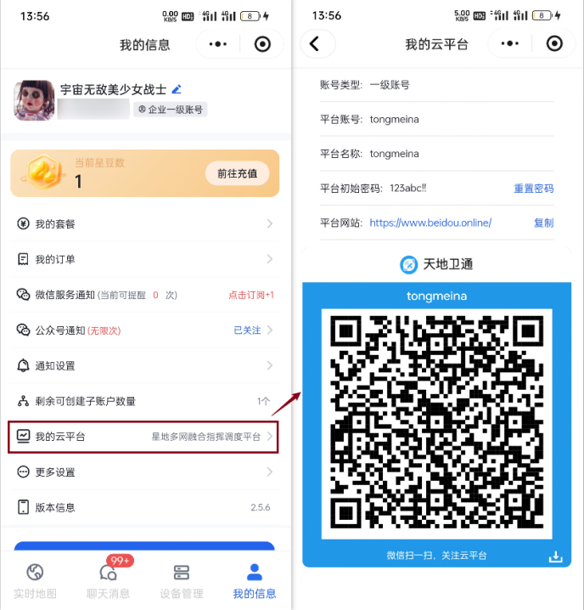

我关注的云平台
个人账号通过扫描一级账号的监控平台二维码进行监控平台的绑定，绑定之后可将相关设备挂靠到所关注的监控平台，这样一旦该设备发生SOS报警则会通知关注平台进行救援。
注意：
- 只有个人账号才有关注监控平台的权限，一级/二级/三级企业账号均不支持该功能。
- 个人账号仅可关注一级账号的监控平台
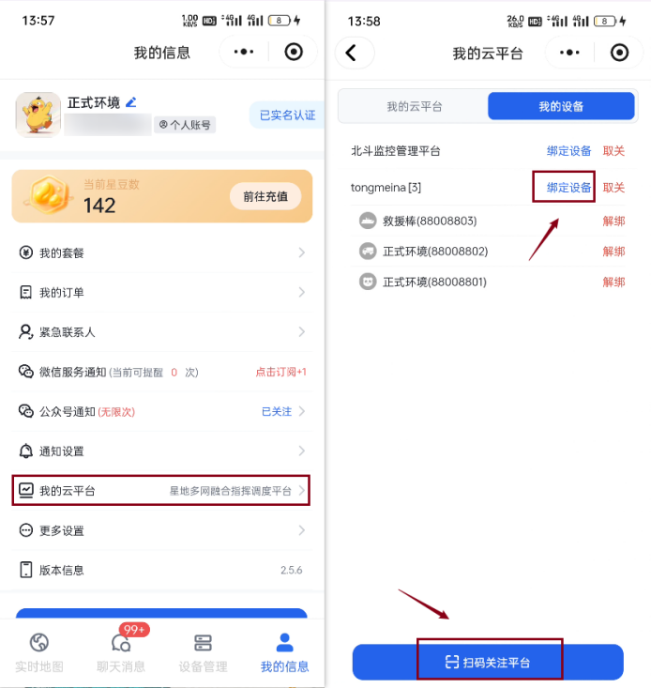
绑定到企业账号下的监控平台的设备，可在监控平台查看到，且设备标签为：用户
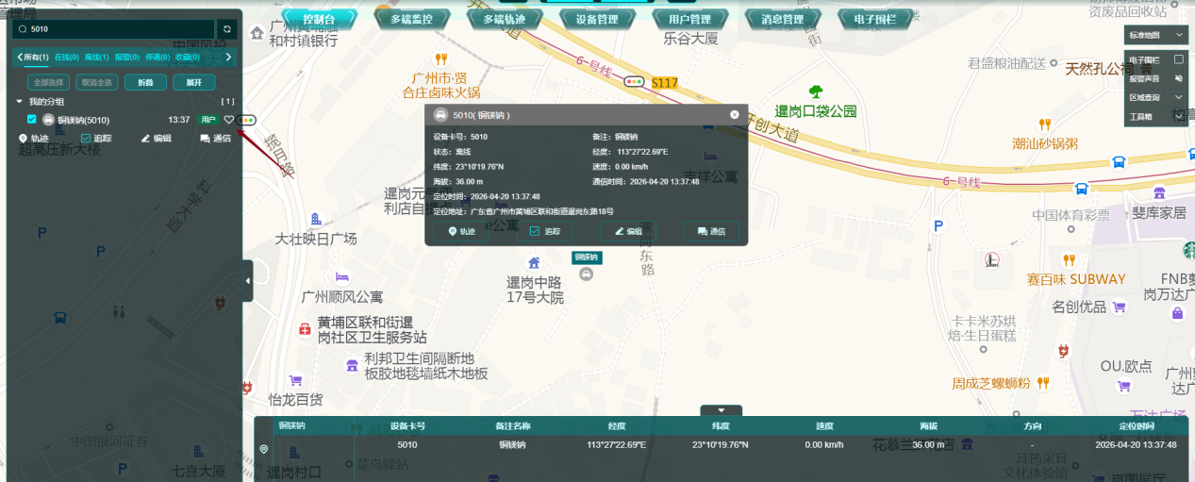

设备订阅
在【关注我设备的好友】模块中，可查看所有设备对应的关注用户信息（包括关注人数、关注用户的账号详情及关注时间）；同时，支持对设备的关注用户执行【批量取关】或【全部取关】操作。
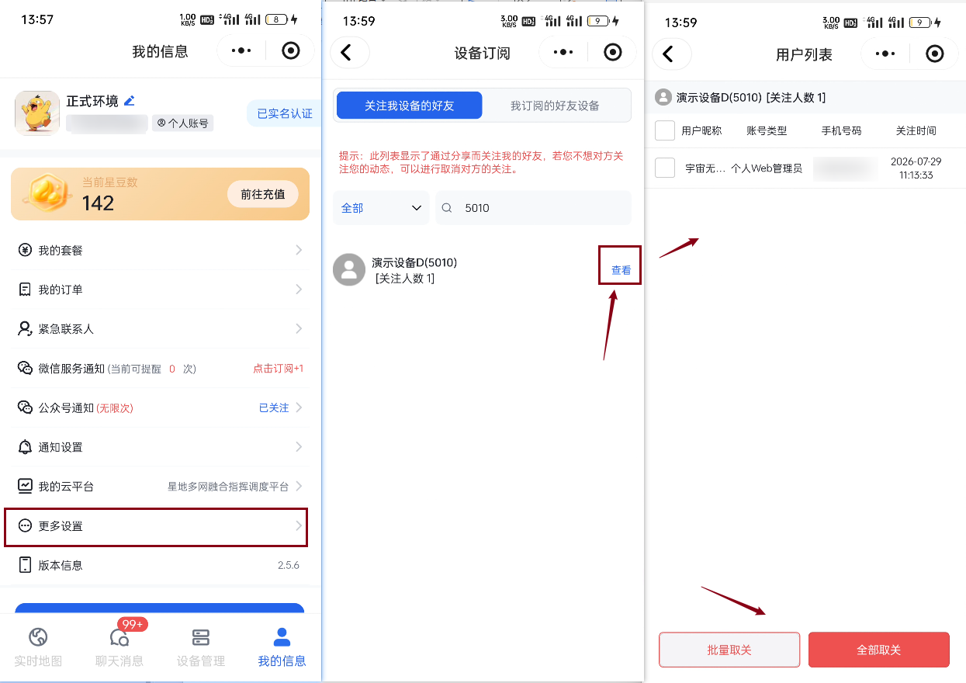

短信链接关注设备
北斗短报文短信模版变更，由原来的点击链接跳转天地小程序查看消息 → 手动复制短信内容，前往小程序，自动识别链接关注设备，查看设备详情。
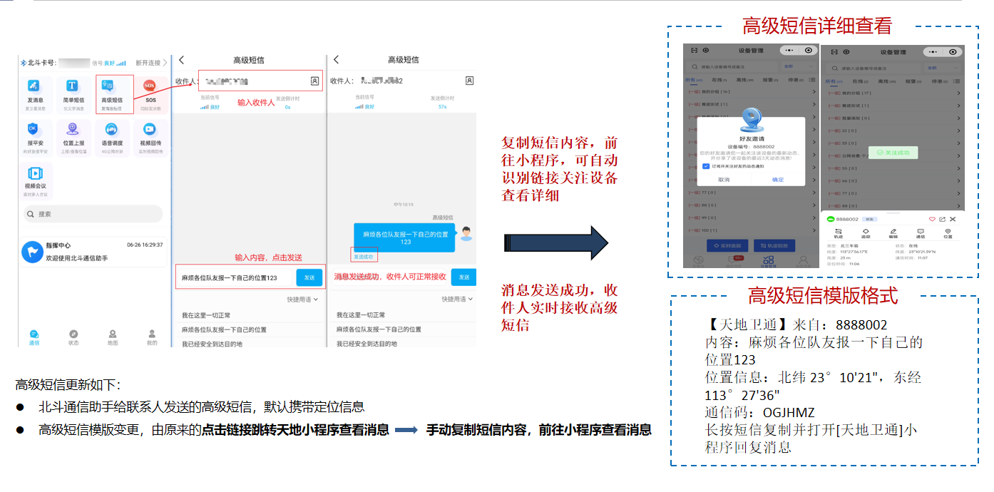

通知字段数量限制
为解决短信通知、电话通知、邮箱通知发送泛滥问题，因此针对账号额外增加短信、电话、邮箱发送数量限制。
常见使用场景举例：
- SOS 报警 当用户把设备A绑定到个人账号B中，一旦设备A触发报警，个人账号B会为绑定的 紧急联系人发起求救电话呼叫，并推送短信与邮件通知；此后，该账号关联的电话、短信、邮 箱对应字段数量均会相应-1。
- 高级短信 用户用北斗通信助手给指定联系人发高级短信，联系人收信的同时，其对应账号的短信字 段数量会同步-1；若该字段数量已为0，联系人无法正常接收短信，需管理员为其增加数量后才能接收。
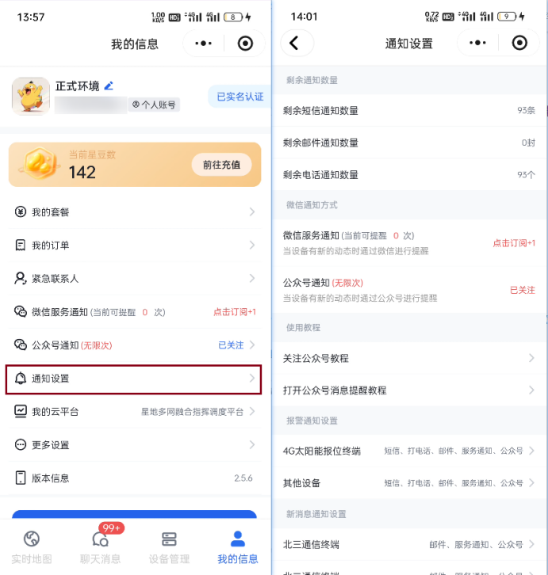

星豆账户
星豆属于账号级资产（不随设备转移），用于创建对讲群、邀请成员、以及设备套餐耗尽后的通信扣费兜底等场景（具体扣费项以后台配置为准）。星豆不可提现、不可账号间直接转赠；余额不允许为负。
兑换关系一般为 1 元 = N 豆（默认 N=10，以后台配置为准）。短音、报位等通信单价也由后台配置（例如短音默认每条若干豆、报位默认每个若干豆）。
    - 查看星豆余额与明细
操作步骤：
1、进入「我的信息」。
2、打开「星豆账户/星豆余额」入口（以实际页面名称为准）。
3、查看当前可用星豆余额，并可进入明细查看充值、扣费、退还等流水。
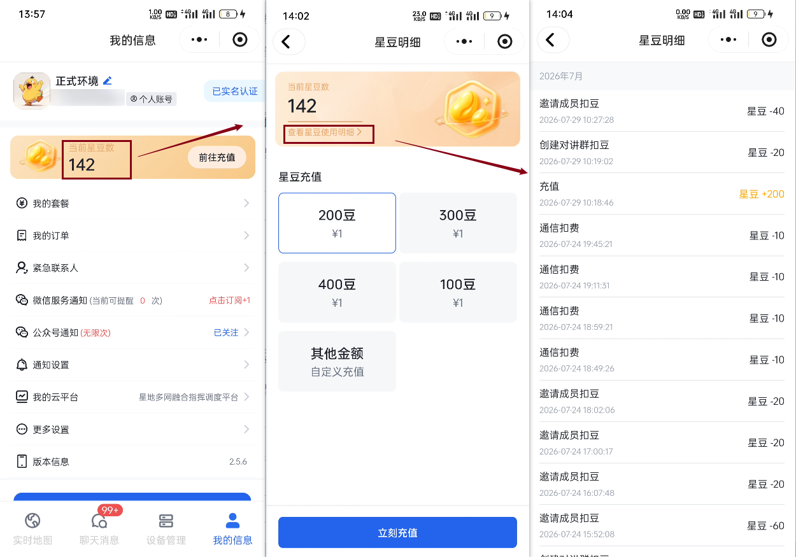
    - 星豆充值
操作步骤：
1、进入「星豆账户」→ 点击「充值」。
2、选择充值档位或输入金额（需满足后台配置的最小/最大金额限制）。
3、确认订单并使用微信支付完成支付。
4、支付成功后，余额即时增加；可在星豆明细中核对到账记录。
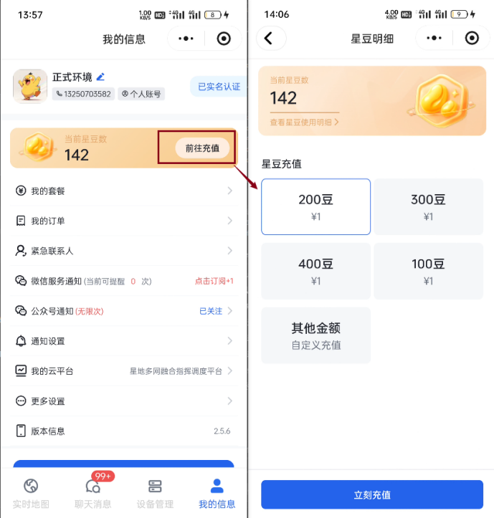
    - 使用注意
1、创建对讲群、邀请成员会扣除对应数量星豆；失败场景则按规则自动退还，成功后的移除/换群一般不退。
2、设备套餐（短音/报位）有余时优先扣套餐；耗尽后才扣星豆。
3、个人设备在对应类型套餐与星豆均不足时，进入分类型封禁，无法下发；企业设备进入欠费续传并可累加欠费，不以通信费直接封禁（以后台规则为准）。
4、星豆订单与通信套餐订单相互独立，请在「我的订单」中区分查看。

联系我们
如果小程序在使用过程中出现问题或者还有其他不懂操作的疑问，可通过以下方式联系我们的技术支持人员进行解决。
- QQ客服群：133922463
- 微信公众号：磐钴智能
- 手机官网：http://www.pgiot.com
- 电话联系：020-3237906

